# PROJET GESTION DES NOTES

Environnment de développement:

-Java Swing

-Base de données MySql

Diagramme de classes

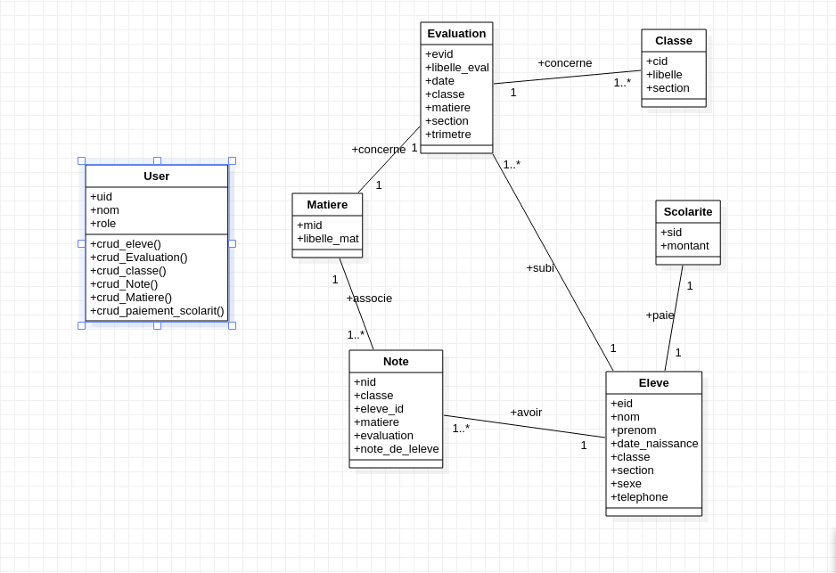Les interfaces

Login

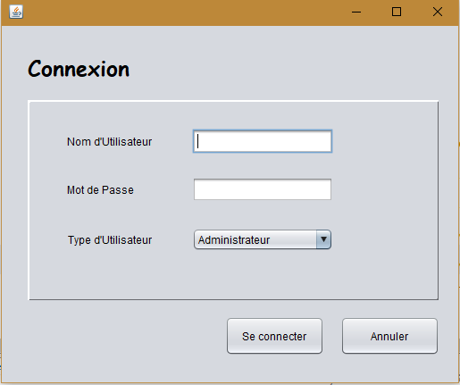

La page d’édition d’utilisateurs

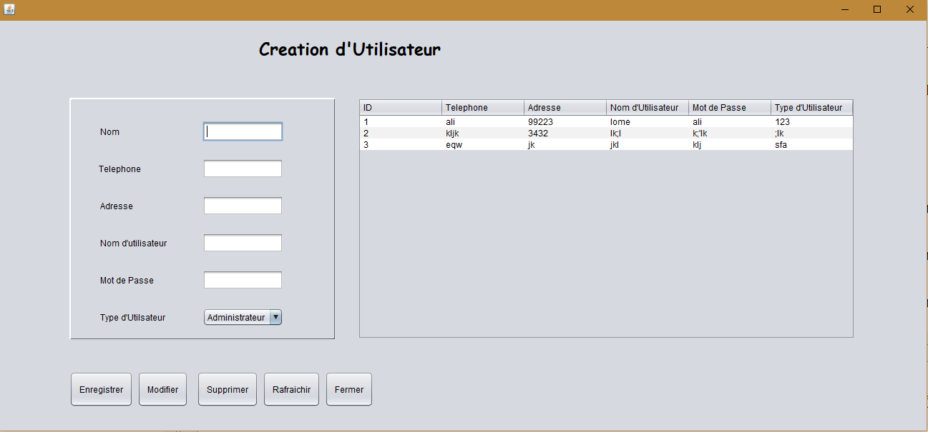

Le tableau de bord

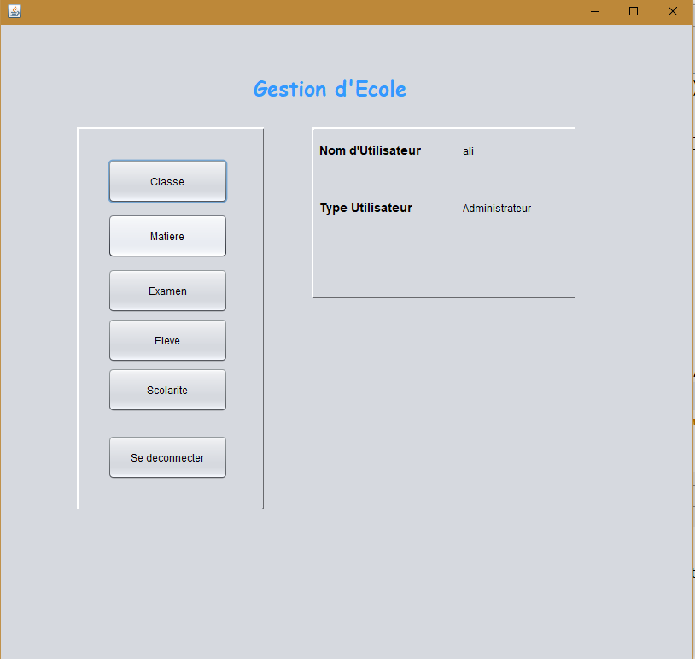

La page d’édition d’élèves

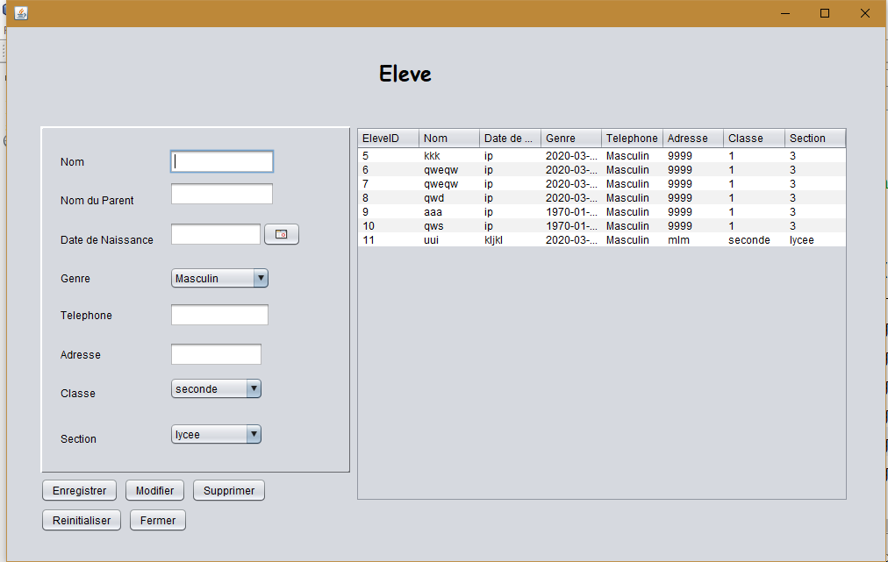

La page d’édition de notes

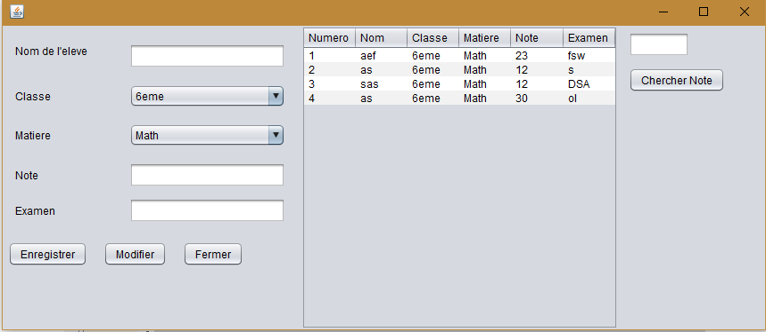

La page d’édition de matieres

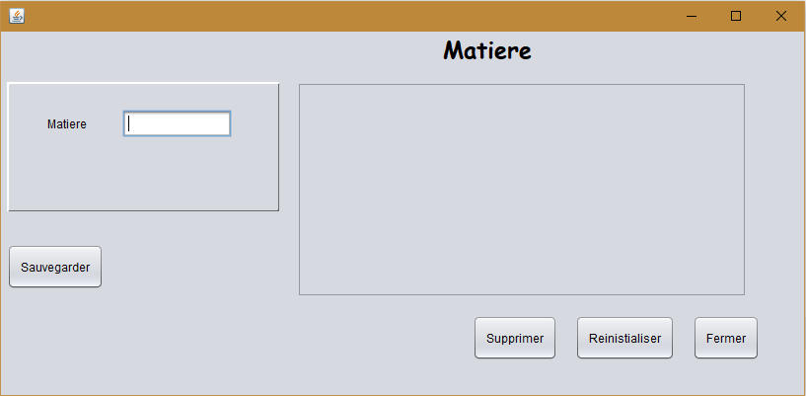

La page d’édition de classe

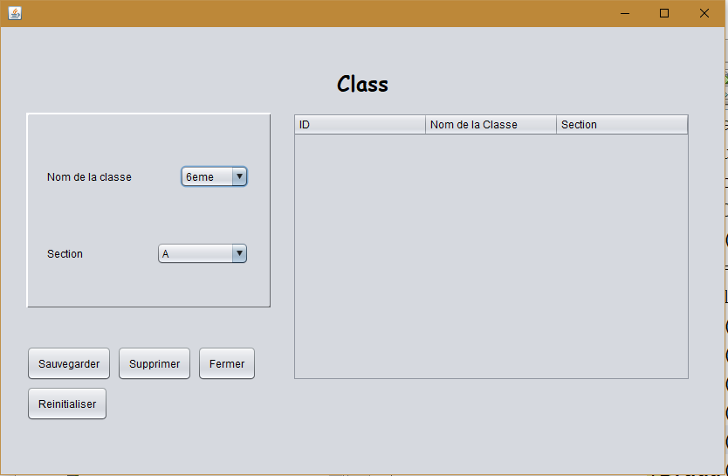

La page d’édition d’évaluations

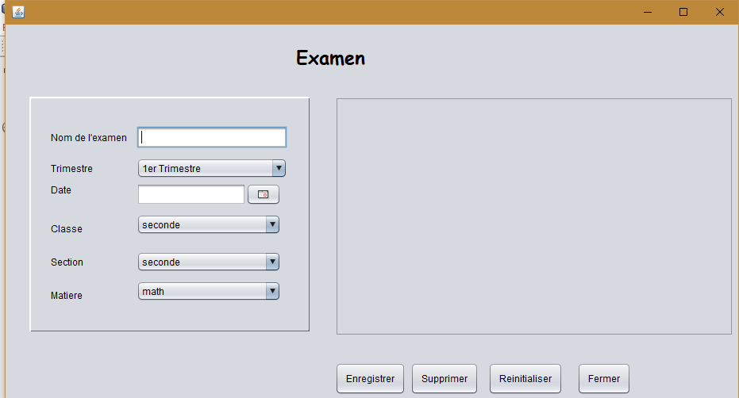

Utilisation:

-La premiere interface st celui du login qui invite l’utilisateur a se connecter afin de pouvoir avoir acces a l’application

-Une fois connecté, l’utilisateur a acces au tableau de bord

-Il peut choisir entre les options qui lui ont proposées il peut choisir:

La page d’édition d’élèves

La page d’édition de notes

La page d’édition de matieres

La page d’édition de classe

La page d’édition d’évaluations

La page d’édition d’évaluations

-une fois sa selection faite, un formulaire lui est presenté, il devra alors entrer les informations relative a l’entité choisie.

Quatre actions sont possible:

-creer

-modifier

-supprimer

-afficher